问：请问拿到物联网主机应该怎么接线？
答：第一次使用请看一下教程视频：第一讲：物联网开关模块接线与网络配置之手机远程控制小台灯 https://www.toutiao.com/i6529650924414042628/
=========================================
问：为什么我多次配置都不成功，在手机网络连接界面这里还是有esp开头的 AP配置热点
答：
A、请检测一下你的wifi名称和密码，wifi名称和密码不能有中文，符号，空格，@ 等的不能识别的字符存在
B、如果用的是苹果手机配置设备，苹果手机很可能会屏蔽一些数据
解决方法：
1、更换浏览器推荐谷歌或搜狗浏览器
2、更换一台安卓手机进行配置
3、用笔记本电脑配置
=========================================
问：为什么我添加设备后控制不了
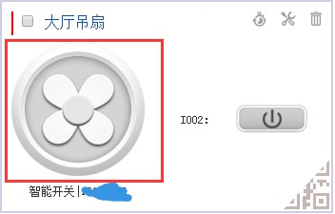
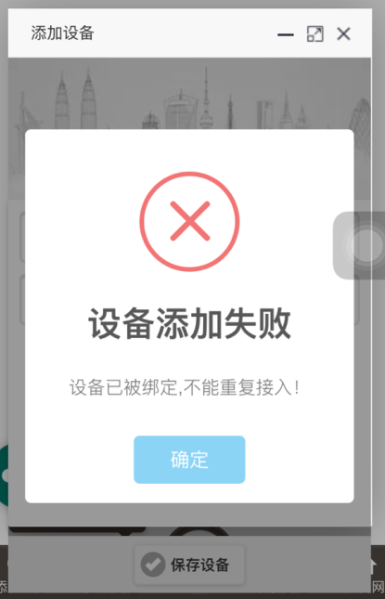
答：
A、首先检查一下控制端的设备图标是否是灰色 ，灰色代表设备是离线状态。离线的设备是控制不了的
解决方法：
1、检查一下设备的供电是否正常
2、检查供电与设备电压跳线是否一致（如何知道供电是否与设备跳线是一致的呢？）
3、检查一下设备是否可以正常连接网络（如何判断设备是否成功链接到了网络呢？）
=========================================
问：如何判断设备是否成功链接到了网络呢
答：
设备正常连接到了网络主要有2点可以提现出来：
1、控制端的设备图标显示是有颜色的（用户修改图标除外）
2、用户的手机网络连接界面是搜索不到 “ESP_”开头的配置热点的
=========================================
问：如何知道供电是否与设备跳线是一致的呢？
答：以下是设备的接线图，如果输入5v的电压就应该将跳线帽插入5v的位置中
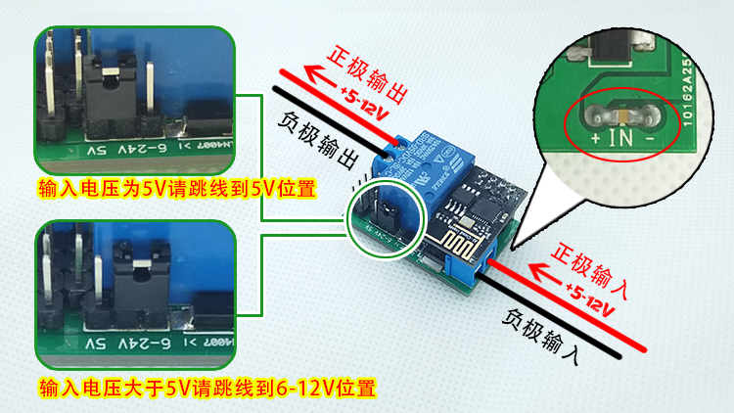
=========================================
问：为什么我添加设备时提示“设备添加失败-设备已被绑定，不能重复接入”
答：每一个设备只能绑定一个用户，如果设备曾经在其他用户中绑定了，请登录到原来的用户删除此设备
=========================================
问：为什么我添加设备，提示成功了但控制端没有显示有我添加的设备
答：设备添加成功后不会马上显示在控制端上的，需要手动点击一下控制端下方中间的刷新按钮,如图，才会显示出来的
=========================================
问：我已经成功的给设备配置了网络，但我想更换另外一个wifi应该怎么设置？
答：只要让物联网设备无法连接到网络，设备会再次生成一个以“ESP_”开头的配置热点，我们用手机与设备配置热点链接之后即可再进行配置了。
让设备无法连接网络方法：
1、关闭路由器（断网）
2、将设备移至wifi覆盖范围之外
=========================================
可以通过一下几种方式登录到物联网管理平台对设备进行控制
1.通过浏览器打开（http://www.o8y.net）登录物联网管理平台进行控制。
2.成功登录物联网管理平台后点击右上《应用》下载app目前只有安卓app。
3.关注微信公众号《红纳里斯》点击《跨阵物联》登录到物联网平台进行控制。
4.关注微信公众号《红纳里斯》点击《我的服务》《跨阵应用》可以打开微信小程序控制。
目前苹果APP还没有上架，我们会尽快处理苹果应用上架的。
==================================================================================
二次开发说明
精确问 二次开发说明 答 我们的控制端是支持控制端二次开发的
通信是 HTTP 协议，不限制开发的语言和环境
控制端二次开发接口说明
http://o8y.net/news_text.aspx?news_id=89,2
二次开发易安卓例程
请到物联网交流群（203847769）群文件中下载《我的第一个应用易安卓代码.e4a》文件
这个文件需要用易安卓开发软件打开，需要请百度搜索 易安卓
控制端二次开发视频教程
http://v.youku.com/v_show/id_XMzQ5Mzg5NDUwNA==.html
如果你还不知道 什么是 HTTP 协议，请百度一下。
html+js+url 二次开发说明适配
http://toutiao.com/item/6557853741217759747/
html+js获取修改32位数据中的某一个值，其他值不变代码
http://o8y.net/news_text.aspx?news_id=92,2
==================================================================================
设备联网说明
设备第一次使用需要简单的对设备进行联网设置
在开始联网设置前要注意一下：
1.设备不支持包含有中文、符号的wifi名称和wifi密码
2.设备不支持5G频段的Wif信号
具体配置操作请观看视频说明
http://v.youku.com/v_show/id_XMzQzNjE5MjY0MA==.html?spm=a2hzp.8253869.0.0
==================================================================================
设备分享说明
精确问 设备分享说明 答 设备可以支持分享控制的，具体的分享操作方法请看视频
http://v.youku.com/v_show/id_XMzQzNjczODc4NA==.html?spm=a2hzp.8253869.0.0
==================================================================================
超声波测距说明
精确问 超声波测距说明说明 答 物联网控制器+超声波测距模块实现远程距离测量具体实现请看视频
http://v.youku.com/v_show/id_XMzQ4MDgxMjgwOA==.html?spm=a2hzp.8253869.0.0
==================================================================================
远程测速说明
精确问 远程测速说明 答 物联网控制器+超声波测距模块实现远程距离测量具体实现请看视频
http://v.youku.com/v_show/id_XMzQ4MDgyMTIzNg==.html?spm=a2hzp.8253869.0.0
==================================================================================
8路继电器控制说明
精确问 8路继电器控制说明 答 下面是关于8路继电器的接线与配置说明
1.8路继电器的接线说明
文章地址
https://www.toutiao.com/i6536036844033802755/
视频地址
http://www.365yg.com/item/6535337610246619656/
2.远程手动独立控制8路继电器
文章地址
https://www.toutiao.com/i6549402696577712643/
视频地址
http://www.365yg.com/item/6549030430383800839/
3.延时自动控制8路继电器
文章地址
https://www.toutiao.com/i6549414928954950157/
视频地址
http://www.365yg.com/item/6549030426034307591/
4.通过光照传感器数据自动控制8路继电器
文章地址
https://www.toutiao.com/i6551251465531294212/
5.任务自动控制8路继电器中的一个继电器，其他继电器保持原状
视频地址
http://www.365yg.com/item/6549030421764506116/
视频地址
http://www.365yg.com/item/6549030434582299150/
==================================================================================
微信通知下发
精确问 微信通知下发说明 答 微信通知下发说明视频
http://www.365yg.com/item/6531859747753165320/
=========================================
射频遥控说明
精确问 射频遥控说明 答 物联网开关模块+射频遥控接收器块轻松打造一个智能门禁系统
http://v.youku.com/v_show/id_XMzI5MDM2ODY1Mg==.html
=========================================
本地远程双控制说明
精确问 本地远程双控制说明 答 第七讲3、物联网开关模块实验例程—小台灯本地触摸远程双控制
http://www.365yg.com/item/6529276598879781380/
=========================================
支付宝支付控制说明
精确问 支付宝支付控制说明 答 支付控制功能可以实现支付成功后执行指定的操作
教你DIY自制无人售货机，手机选购商品，支付宝扫码支付
http://www.365yg.com/item/6555291741518299661/
第五讲1、智能物联网开关模块——支付宝扫码打开小台灯
http://v.youku.com/v_show/id_XMzQ0MDEzMjU5Mg==.html
=========================================
天猫精灵接入说明
精确问 天猫精灵接入说明 答 两步轻松接入天猫精灵, 实现语音控制智能电器
http://www.365yg.com/item/6555264489317466631/
天猫精灵接入服务器参数
http://o8y.net/news_text.aspx?news_id=91,2
=========================================
设备编码说明
精确问 设备编码说明 答 设备编码是设备唯一的识别编码
由设备编号和设备UID组成如：设备编号|设备UID
我们给设备配置wifi的时候，第二步所复制的就是设备编码
设备编码主要用于控制端添加设备时用到。
设备UID主要用于二次开发，设备uid可以在控制端设备大图标下方找到
显示格式为：设备类型|设备UID
如果忘记了设备的编码，可以通过断网，在设备生成的AP配置热点后连接设备查询。
也可以通过恢复出厂设置（恢复说明请回复：恢复出厂设置说明），再次为设备配置wifi时查询
=========================================
传感器接线说明
精确问 传感器接线说明 答 目前我们的物联网控制器可以支持电压式0-5V或电阻式0-10K的传感器接入
分辨率为 255 ，用4组模拟量传感器输入接口和1组多功能传感器输入接口，可以同时接入5个传感器
下方时部分传感器的接线说明
http://o8y.net/news_text.aspx?news_id=1,2
如果背后没有芯片请打开 群文件中的《没有芯片的IO口说明.png》图片文件查看IO口说明
也可以观看以下视频：
http://v.youku.com/v_show/id_XMzEwOTAxNTM0NA==.html?spm=a2hzp.8253869.0.0
注意：视频中的IO口位置可能与你手中的io口位置不同。
=========================================
恢复出厂设置说明
精确问 恢复出厂设置说明 答 3.物联网控制器初始化说明
http://v.youku.com/v_show/id_XMzQ4MDgwNTA4NA==.html?spm=a2hzp.8253869.0.0
串口调试助手下载地址：
http://www.cmsoft.cn/reslink.php?id=204
=========================================
用户key说明
精确问 用户key说明 答 用户的key主要用于二次开发http通信的安全认证
key可以在控制端右上点击用户昵称中获取
=========================================
步进机控制说明
精确问 步进机控制说明 答 自制物联网智能设备-11远程控制控制步进机转速与转向
http://www.365yg.com/item/6537440455540343300/
=========================================
直流电机控制说明
精确问 直流电机控制说明 答 自制物联网智能设备-13手机远程控制两路电机的转向和转速
http://www.365yg.com/item/6537440464713286158/
=========================================
常见问题说明
精确问 常见问题说明 答 常见问题说明
http://o8y.net/news_text.aspx?news_id=90,2
=========================================
定时延时任务说明
精确问 定时延时任务说明 答 物联网8路继电器条件延时任务
http://v.youku.com/v_show/id_XMzU2ODcwMzcyMA==.html?spm=a2hzp.8253869.0.0
第四讲、1: 定时, 延时任务控制小台灯打开/关闭
http://v.youku.com/v_show/id_XMzQzNjQ0MTg4NA==.html?spm=a2hzp.8253869.0.0
物联网智能投食器, 定时延时自动投食
http://v.youku.com/v_show/id_XMzIwNDkxNDQ5Ng==.html?spm=a2hzp.8253869.0.0
=========================================
直流电压检测说明
精确问 直流电压检测说明 答 第七讲8、物联网直流电压远程监测
http://v.youku.com/v_show/id_XMzQ1NzExMTE2OA==.html?spm=a2hzp.8253869.0.0
=========================================
设备接入电压说明
精确问 设备接入电压说明 答 本模块可以支持 5v或12v直流电压输入，不能直接接入220v交流电哦
在通电之前必须要检查一下电压选择跳线帽是否跳至对应的电压插针上，如果是5v就要跳到左边5v的位置
如果是输入12v就要调到右边12v的位置上，
=========================================
射频遥控说明
精确问 射频遥控说明 答 简单的物联网门禁，手机远程开锁，还带本地射频遥控
https://www.toutiao.com/i6516659183327117827/
=========================================
全部视频教程
精确问 全部视频教程 答 全套设备使用视频教程：
http://i.youku.com/i/UNzMzOTA2MA==?spm=a2hzp.8253869.0.0

